Міністерство освіти і науки України
Львівський національний університет імені Івана Франка
Факультет електроніки і комп’ютерних технологій

Звіт
про виконання лабораторної роботи №5
з курсу «Сховища знань та управління знаннями»
на тему:
«Cтворення онтології в Protégé»

Виконав:
студент групи ФеІ-42
Трофимов Володимир
Перевірив:
ас. Керод Т. І.

Львів – 2026

Тема
Побудова семантичної мережі у CmapTools для предметної області «Цифрові моделі транспортних систем».

Мета
Навчитися будувати онтологію у середовищі Protégé, формалізувати предметну область у вигляді класів, відношень та властивостей, а також наповнювати онтологію прикладами.

Завдання
- визначити основні поняття предметної області «Цифрові моделі транспортних систем» та представити їх у вигляді класів онтології;
- сформувати ієрархію класів із визначенням основних та похідних понять;
- визначити об’єктні властивості для опису зв’язків між класами та екземплярами;
- визначити властивості даних для опису характеристик об’єктів транспортної системи;
- створити екземпляри класів із конкретними значеннями властивостей;
- встановити зв’язки між створеними екземплярами;
- перевірити логічну узгодженість онтології за допомогою reasoner;
- зберегти розроблену онтологію у форматі OWL та проаналізувати отриману структуру.

Хід роботи
1. Визначення предметної області та основних понять.
Для виконання лабораторної роботи було обрано предметну область «Цифрові моделі транспортних систем», яка використовувалася під час виконання попередніх лабораторних робіт з курсу. Така предметна область передбачає формалізоване представлення міської транспортної системи та її цифрової моделі, яка об'єднує інформацію про транспортну інфраструктуру, транспортні засоби, транспортні процеси, події, джерела даних та результати аналізу цих даних.
Основою розробленої онтології є концепція цифрової моделі транспортної системи, яка забезпечує зв'язок між реальними об'єктами транспортної системи, даними про їхній стан, отриманою інформацією, правилами прийняття рішень та безпосередніми транспортними рішеннями.
На першому етапі було визначено основні поняття предметної області, які надалі представлені у вигляді класів. До них належать:
- Цифрова модель транспортної системи;
- Транспортна інфраструктура;
- Транспортний об'єкт;
- Транспортний процес;
- Транспортна подія;
- Джерело даних;
- Дані транспортної системи;
- Інформація про стан системи;
- Правило прийняття рішення;
- Транспортне рішення.
Для забезпечення більш детального представлення предметної області кожен із основних класів було доповнено відповідними підкласами. Наприклад, транспортна інфраструктура включає дорожню мережу, дорожні сегменти, перехрестя, світлофори та транспортні зупинки. Транспортні об'єкти представлені транспортними засобами та маршрутами, а транспортні засоби додатково поділяються на автобуси, легкові та вантажні автомобілі.
2. Побудова ієрархії класів
Після визначення основних понять було сформовано ієрархію класів онтології у середовищі Protégé. Вбудований клас owl:Thing використовується як загальний кореневий клас OWL і не є поняттям конкретної предметної області. Безпосередньо під ним розташовано клас «Цифрова модель транспортної системи», який визначає кореневий рівень саме розробленої предметної області.
Від класу «Цифрова модель транспортної системи» походять основні категорії понять:
- транспортна інфраструктура;
- транспортний об'єкт;
- транспортний процес;
- транспортна подія;
- джерело даних;
- дані транспортної системи;
- інформація про стан системи;
- правило прийняття рішення;
- транспортне рішення.
Далі кожна категорія деталізується за допомогою підкласів.
До транспортної інфраструктури віднесено дорожню мережу, дорожній сегмент, перехрестя, світлофор та транспортну зупинку. До транспортних об'єктів належать транспортний засіб та маршрут, при цьому транспортний засіб додатково поділяється на автобус, легковий автомобіль та вантажний автомобіль.

До транспортних процесів належать транспортний потік і пасажиропотік. Транспортні події представлені ДТП, дорожніми роботами та перекриттям дороги.
Для опису отримання інформації передбачено клас «Джерело даних», до якого належать GPS-вимірювання, датчик швидкості та датчик трафіку. Клас «Дані транспортної системи» включає дані про швидкість, кількість транспортних засобів та пасажиропотік.
Окремо сформовано клас «Інформація про стан системи», який включає такі характеристики, як середня швидкість та рівень завантаженості. На найвищому рівні прийняття рішень розташовані класи «Правило прийняття рішення» та «Транспортне рішення», які дозволяють представити процес переходу від отриманої інформації до конкретної дії.
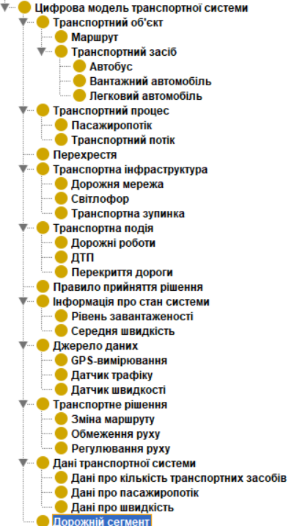
Рис. 1 – Ієрархія класів онтології в Protégé.
Важливо, що відношення підкласу використовувалося лише тоді, коли поняття справді є різновидом іншого поняття. Наприклад, «Автобус» є різновидом «Транспортного засобу», тому є його підкласом. Натомість «Дорожній сегмент» не є різновидом «Дорожньої мережі», а є її складовим елементом. Тому їхній зв'язок було представлено окремою об'єктною властивістю, а не ієрархією класів.
3. Визначення об'єктних властивостей
Після формування ієрархії класів було визначено об'єктні властивості, за допомогою яких у онтології представлено зв'язки між різними поняттями та екземплярами предметної області. На відміну від ієрархічного відношення «підклас — надклас», об'єктні властивості використовуються для опису конкретних взаємозв'язків між об'єктами транспортної системи.
У розробленій онтології визначено 17 об'єктних властивостей:
- має дорожній сегмент — пов'язує дорожню мережу з дорожнім сегментом, який входить до її складу;
- має дорожню мережу — пов'язує цифрову модель транспортної системи з відповідною дорожньою мережею;
- характеризує — визначає об'єкт або показник, який характеризує стан чи властивості іншого транспортного об'єкта;
- впливає на — описує вплив транспортної події на транспортний процес або інший компонент системи;
- має світлофор — пов'язує перехрестя з установленим на ньому світлофором;
- має перехрестя — пов'язує дорожню мережу з перехрестями, які входять до її складу;
- узагальнює — описує відношення, за якого інформація формується шляхом узагальнення отриманих даних;
- збирає дані — пов'язує джерело даних із даними, які воно отримує;
- має транспортний засіб — пов'язує транспортний потік із транспортними засобами, які беруть у ньому участь;
- має маршрут — пов'язує транспортний засіб із маршрутом його руху;
- формує — визначає участь транспортного засобу у формуванні транспортного потоку;
- розташований на — визначає дорожній сегмент, на якому розташований транспортний засіб;
- містить — описує відношення включення одного компонента транспортної системи до іншого;
- описує стан — пов'язує отримані дані з інформацією, яка характеризує стан транспортної системи;
- має транспортну зупинку — пов'язує дорожню мережу з транспортними зупинками;
- визначає — пов'язує правило прийняття рішення з транспортним рішенням, яке воно формує;
- змінює — визначає об'єкт транспортної системи, стан або параметри якого змінюються внаслідок прийнятого транспортного рішення.
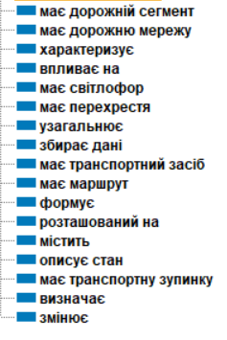
Рис. 2 – Object Properties у Protégé.
Таким чином, об'єктні властивості забезпечують семантичний зв'язок між окремими поняттями та дозволяють представити логіку взаємодії компонентів цифрової транспортної системи.
4. Визначення властивостей даних
Для опису конкретних характеристик екземплярів було створено властивості даних. На відміну від об'єктних властивостей, вони пов'язують екземпляр класу не з іншим екземпляром, а з конкретним значенням певного типу даних.
Для дорожніх сегментів передбачено властивості:
- ідентифікатор — унікальне позначення об'єкта;
- довжина — довжина дорожнього сегмента в метрах;
- кількість смуг — кількість смуг руху;
- дозволена швидкість — максимальна дозволена швидкість руху;
- поточна швидкість — фактична або виміряна швидкість руху.
Для опису транспортного потоку використовуються:
- кількість транспортних засобів;
- поточна швидкість.
Для пасажиропотоку використовується властивість кількість пасажирів.
Для GPS-вимірювань визначено:
- широту;
- довготу;
- час вимірювання.
Для маршрутів передбачено властивість номер маршруту, а для довільного текстового опису об'єктів — властивість опис.
Для кожної властивості було визначено відповідний тип даних. Числові характеристики представлені відповідними числовими типами, текстові значення — типом string, а час проведення вимірювання — типом dateTime.
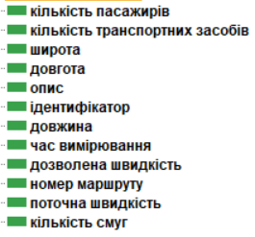
Рис. 3 – Data Properties у Protégé.
Використання властивостей даних дозволяє зберігати в онтології не тільки загальні поняття, але й конкретні числові та текстові характеристики об'єктів транспортної системи.
5. Створення екземплярів класів
Після створення класів та властивостей було сформовано конкретні екземпляри, які представляють реальні або змодельовані об'єкти транспортної системи.
Наприклад, екземпляр DS001 належить до класу «Дорожній сегмент». Для нього встановлено такі характеристики:
- ідентифікатор — DS-001;
- довжина — 850 м;
- кількість смуг — 2;
- дозволена швидкість — 50 км/год;
- поточна швидкість — 18 км/год.
Для представлення транспортного руху створено екземпляр TrafficFlow001 класу «Транспортний потік». Для нього задано кількість транспортних засобів 1250 транспортних засобів за годину та середню поточну швидкість 18 км/год.
Також було створено екземпляр BUS-24, який належить до класу «Автобус», та екземпляр R-24, який представляє маршрут №24.

Для отримання інформації про транспортну систему створено екземпляри GPS, Швидкість (сенсор) та TS-001. Вони представляють різні джерела інформації, які можуть використовуватися цифровою моделлю.
Для представлення отриманих даних створено екземпляри даних про швидкість, кількість транспортних засобів та пасажиропотік. Окремо створено екземпляри Середня швидкість та Рівень завантаженості, які описують відповідні характеристики стану транспортної системи.
Також було створено екземпляр ДТП, екземпляр Правило високого завантаження та Рішення про зміну маршруту.
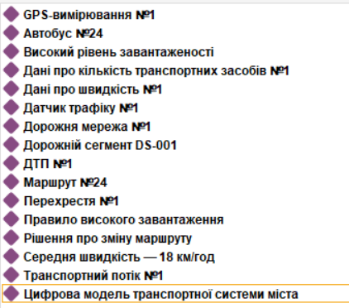
Рис. 4 – Individuals у Protégé.
Таким чином, створені екземпляри дозволяють перевірити, як побудована онтологія може використовуватися для представлення конкретних ситуацій транспортної системи.
6. Встановлення зв'язків між екземплярами
Після створення екземплярів класів було встановлено зв'язки між ними за допомогою визначених об'єктних властивостей. Це дозволило перейти від окремих екземплярів до пов'язаного представлення конкретної транспортної ситуації та показати взаємодію між інфраструктурою, транспортними об'єктами, даними, інформацією про стан системи та прийняттям рішень.
Центральним екземпляром у створеній моделі є «Цифрова модель транспортної системи міста». З нею пов'язано екземпляр «Дорожня мережа №1», який, у свою чергу, пов'язаний із екземплярами «Дорожній сегмент DS-001» та «Перехрестя №1». Таким чином, у межах цифрової моделі представлено конкретні елементи транспортної інфраструктури міста.
Екземпляр «Дорожній сегмент DS-001» використовується для представлення конкретної ділянки дороги. Для нього було задано відповідні характеристики, зокрема довжину 850 м, дві смуги руху, дозволену швидкість 50 км/год та поточну швидкість 18 км/год. Екземпляр «Перехрестя №1» представляє окреме перехрестя дорожньої мережі.
Для представлення транспортного руху створено екземпляри «Автобус №24», «Маршрут №24» та «Транспортний потік №1». Автобус №24 пов'язаний із маршрутом №24 за допомогою властивості «має маршрут». Також автобус пов'язаний із дорожнім сегментом DS-001 за допомогою властивості «розташований на». Його участь у транспортному русі представлена властивістю «формує», яка пов'язує автобус із транспортним потоком №1.
Транспортний потік №1 характеризується кількістю транспортних засобів та поточною швидкістю руху. Для його представлення використано відповідні значення, зокрема інтенсивність 1250 транспортних засобів за годину та поточну швидкість 18 км/год. За допомогою властивості «характеризує» транспортний потік пов'язано з відповідним дорожнім сегментом, стан якого він характеризує.
Для представлення джерел інформації використано екземпляри «GPS-вимірювання №1» та «Датчик трафіку №1». За допомогою властивості «збирає дані» їх пов'язано з відповідними даними транспортної системи. Зокрема, датчик трафіку №1 пов'язано з екземпляром «Дані про кількість транспортних засобів №1», а GPS-вимірювання №1 може бути пов'язане з «Дані про швидкість №1».
Екземпляр «Дані про швидкість №1» пов'язано з екземпляром «Середня швидкість - 18 км/год» за допомогою властивості «описує стан». Аналогічно «Дані про кількість транспортних засобів №1» пов'язано з екземпляром «Високий рівень завантаженості». Таким чином, отримані від джерел дані використовуються для формування інформації про поточний стан транспортної системи.
Окремо представлено транспортну подію «ДТП №1». За допомогою властивості «впливає на» її пов'язано з «Транспортним потоком №1», що дозволяє представити вплив дорожньо-транспортної пригоди на транспортний рух.
Для моделювання процесу прийняття рішення використано екземпляри «Високий рівень завантаженості», «Правило високого завантаження» та «Рішення про зміну маршруту». Високий рівень завантаженості використовується як інформація про поточний стан транспортної системи. Відповідне правило високого завантаження пов'язується з транспортним рішенням за допомогою властивості «визначає». У результаті правило визначає «Рішення про зміну маршруту», яке за допомогою властивості «змінює» пов'язується з «Маршрут №24».
Таким чином, у створеній онтології представлено послідовність обробки транспортної інформації:
джерела даних → дані транспортної системи → інформація про стан → правило прийняття рішення → транспортне рішення.
Одночасно в моделі представлено взаємозв'язок між транспортною інфраструктурою, транспортними засобами та транспортними процесами:
дорожня мережа → дорожній сегмент → транспортний засіб → транспортний потік.
Це дозволяє представити не лише окремі поняття предметної області, а й конкретну ситуацію, у якій дані про транспортну систему використовуються для отримання інформації про її стан та формування відповідного транспортного рішення.
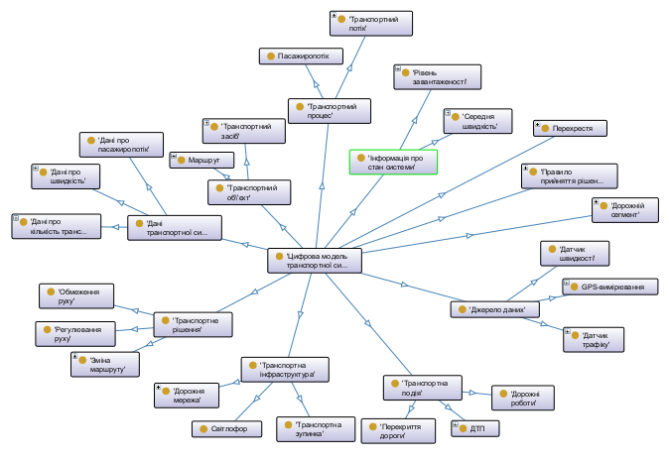
Рис. 5 – граф зв'язків між екземплярами в OntoGraf
7. Перевірка логічної узгодженості онтології
Після завершення формування класів, властивостей та екземплярів було проведено перевірку онтології за допомогою механізму логічного виведення HermiT Reasoner, доступного в середовищі Protégé.
Перевірка необхідна для того, щоб переконатися у відсутності логічних суперечностей у сформованій структурі. Reasoner аналізує визначені класи, ієрархію, властивості та встановлені обмеження і дозволяє виявити проблеми у побудованій моделі.
Перед запуском перевірки було збережено поточний стан онтології. Після цього в Protégé було активовано HermiT Reasoner та виконано команду перевірки узгодженості.
У результаті перевірки критичних логічних суперечностей в онтології не виявлено. Побудована ієрархія класів є узгодженою, визначені властивості можуть використовуватися для встановлення зв'язків між відповідними екземплярами, а створені індивіди не суперечать визначеній структурі онтології.
Отриманий результат підтверджує, що побудована онтологія може використовуватися для подальшого розширення та виконання логічного виведення над представленими знаннями.
8. Аналіз отриманої онтології
Побудована онтологія дозволяє формалізувати основні знання про цифрову транспортну систему на декількох рівнях. На першому рівні представлено класи та їхню ієрархію, яка визначає структуру предметної області. На другому рівні за допомогою об'єктних властивостей описано зв'язки між різними компонентами системи. На третьому рівні за допомогою властивостей даних представлено конкретні характеристики об'єктів. На четвертому рівні створено екземпляри, які демонструють конкретні ситуації та об'єкти.
Особливістю розробленої онтології є представлення повного ланцюга обробки інформації транспортної системи. Дані надходять від GPS-вимірювань і датчиків, після чого вони представлені як дані транспортної системи. На основі цих даних формується інформація про поточний стан транспортної системи. Отримана інформація може використовуватися правилами прийняття рішень для формування конкретних транспортних рішень.
Наприклад, зниження середньої швидкості до 18 км/год разом із транспортним потоком у 1250 транспортних засобів за годину може характеризувати значне завантаження дорожнього сегмента. Відповідна інформація може бути використана правилом прийняття рішення, яке визначає необхідність зміни маршруту. Таким чином, онтологія дозволяє представити не тільки окремі об'єкти, а й логічну взаємодію між даними, станом системи та рішеннями.
Отриману онтологію можна надалі розширювати шляхом додавання нових типів транспортних засобів, джерел даних, показників стану транспортної системи, правил прийняття рішень та сценаріїв використання цифрової моделі.

Висновок
У ході лабораторної роботи було створено онтологію предметної області «Цифрові моделі транспортних систем» у середовищі Protégé. На основі понять, які використовувалися у попередніх лабораторних роботах, було сформовано формалізовану структуру знань, що включає класи, підкласи, об'єктні властивості, властивості даних та конкретні екземпляри.
Було побудовано ієрархію класів, у якій «Цифрова модель транспортної системи» виступає кореневим поняттям предметної області, а її складові представлені окремими категоріями транспортної інфраструктури, транспортних об'єктів, процесів, подій, джерел даних, даних, інформації про стан системи та механізмів прийняття рішень. Для представлення семантичних зв'язків між компонентами визначено відповідні об'єктні властивості, а для опису числових і текстових характеристик — властивості даних.
Створені екземпляри дозволили перейти від абстрактної структури класів до конкретного представлення транспортної системи. Зокрема, було змодельовано дорожній сегмент, транспортний засіб, маршрут, транспортний потік, джерела даних, ДТП, стан транспортної системи та рішення про зміну маршруту. Встановлені між ними зв'язки демонструють послідовність «дані → інформація про стан → правило → транспортне рішення».
Проведена за допомогою HermiT Reasoner перевірка дозволила підтвердити логічну узгодженість створеної онтології. Отримана модель може бути надалі розширена новими класами, властивостями, екземплярами та правилами і використовуватися як формалізоване представлення знань для цифрової моделі транспортної системи.

